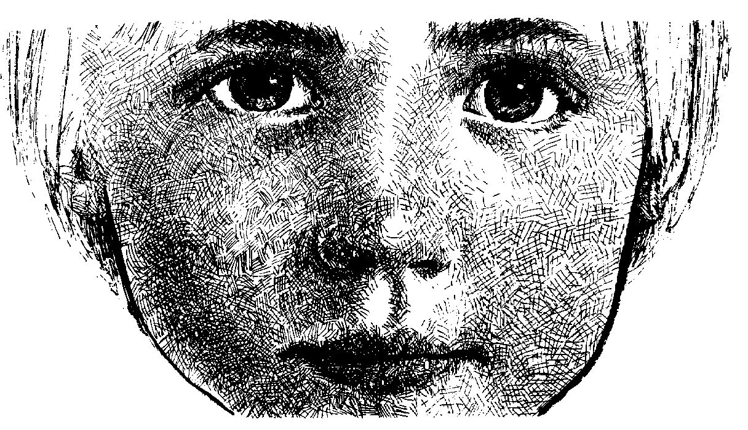
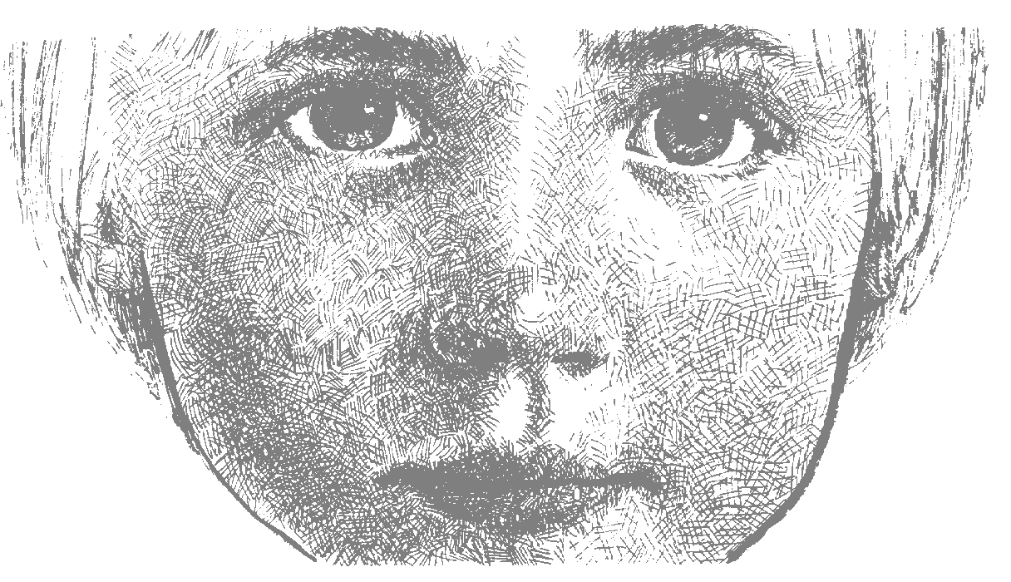
MATERIAL DE REFLEXIÓN – DERECHOS DEL NIÑO
Educación Infantil
Equipo de Urgencias Educativas
La Salle – Andalucía


Derechos del Niño
Educación Infantil Reflexión 1
Equipo de Urgencias Educativas - La Salle – Andalucía

Serenata a una perrita:

El invierno es muy duro y Perrita se ha acatarrado; aunque a ella le gusta salir al jardín y corretear por él, su mamá se lo ha prohibido, porque no quiere que coja más frío. Perrita sufre más por su encierro que por las molestias propias del catarro, pero todos los argumentos que ha utilizado para convencer a mamá han sido inútiles. Impaciente y desesperada, vaga por su casa; quiere entretenerse en algo pero su mente está fija en las delicias que el jardín podría proporcionarle. Una honda tristeza se apodera de ella y pasa horas y horas asomada a la ventana. Cree que nadie piensa en ella. ¿Cuánto tiempo va a durar esta situación?

De pronto, algo llama su atención. Un personaje extravagante pasa delante de su ventana y la mira con gran detenimiento. Una sonrisa asoma a sus labios y el guiño de sus ojos parece decir a Perrita: “No es para tanto, bonita. Yo te contentaré”.

Dicho y hecho; con un rápido movimiento, saca una guitarra muy bonita y se pone a tocar y hacer cabriolas. Perrita – que tiene los oídos taponados por el catarro -, no oye nada, pero se divierte mucho con los saltos del simpático personaje. La serenata no tarda en acabarse y el hombre de la guitarra se aleja. Perrita ya no está triste.

Preguntas para la reflexión:

¿Crees que es importante hacer caso a mamá cuando estamos enfermos? ¿Por qué?
¿Qué podemos hacer para alegrarle la vida a alguien que está enfermo?
ORACION:
Hoy Señor te queremos
pedir por los niños que
no pueden ir al cole
por estar malos,
para que se pongan
buenos pronto.
Te lo pedimos Señor.

SALUD: Tenemos derecho a cuidados médicos, a desarrollar hábitos saludables, sin drogas, y a vivir en un lugar sin contaminación y agradable.
Derechos del Niño
Educación Infantil Reflexión 2
Equipo de Urgencias Educativas - La Salle – Andalucía

La perrita que no comía:

Perrita tenía desesperados a sus padres. Llevaba días enteros sin comer ¿Cómo era posible, si le preparaban los platos más exquisitos?
Y habían intentado hacerle tomar una farmacia entera de píldoras, jarabes para el apetito y otros potingues? Todo inútil. Perrita, muy terca, se mantenía en sus trece:

¿Por qué he de comer si no tengo hambre? – argumentaba ella -. Dejadme tranquila que cuando sienta la necesidad, comeré.

Muy tranquila había de estar, porque el tiempo pasaba y ella cada vez estaba más débil y delgada. Médicos amigos de la familia le recetaron las más raras medicinas...

Un buen día, llegó al pueblo un perro vagabundo, que enterado del grave problema que a todos preocupaba, fue a casa de Perrita y se ofreció a llevársela por unos días al monte, asegurando que volvería curada. Los padres de Perrita, preocupados, lo pensaron mucho. Tenían miedo de dejar a sus hija en manos de un vagabundo, pero no había opción o aceptaba o su hija se moriría de no comer.

El perro vagabundo y Perrita se pasaron varios días correteando por montañas y valles, llanuras y bosques. El vagabundo comía siempre que le apetecía, pero no dejaba probar bocado a Perrita. Cuando ésta regresó a su casa, ¡imaginaros la hambrienta que estaba! Devoró toda la comida que encontró a su paso. Sus padres y amigos suspiraron, aliviados. ¡Perrita se había salvado!
Preguntas para la reflexión:

¿Cómo nos portamos a la hora de comer?
¿Comemos solos o tiene mamá que enfadarse con nosotros y darnos la comida?
¿Qué comida nos gusta más y qué menos?
¿Creemos que es importante comer de todo? ¿Por qué?

ORACION

Acuérdate, Jesús, de todos los niños
que no tienen tanta suerte como nosotros,
pues no tienen suficiente comida.
Ayúdanos a compartir
para así hacerles la vida más fácil.
SALUD: Tenemos derecho a cuidados médicos, a desarrollar hábitos saludables, sin drogas, y a vivir en un lugar sin contaminación y agradable.
Derechos del Niño
Educación Infantil Reflexión 3
Equipo de Urgencias Educativas - La Salle – Andalucía

El koala sucio:

Todo es cuestión de acostumbrarse, pero lavarse era algo superior a las fuerzas de aquel pequeño koala. El agua y el jabón le aterrorizaban y nadie podía convencerle de la necesidad de andar limpio por el mundo. Tanta era su suciedad que, en casa y en el colegio, todos le rechazaban con un gesto de asco. Koala despedía unos olores muy desagradable, la verdad.

Desengañado de todo, el pequeño koala se subía a los árboles más altos, deseoso de encontrar un rincón tranquilo y pacífico. ¡Ni por esas! De vez en cuando se encontraba en ellos con algún pájaro muy aseado que, horrorizado, solía arrojarle de sus dominios a picotazo limpio.

La vida llegó a ser muy ingrata para Koala quien, al fin, tuvo que enfrentarse con su problema.

“Vamos a ver – se dijo - ¿No es preferible pasar un mal rato por las mañanas y después poder disfrutar de una vida normal durante el resto del día, a seguir con estas tristes condiciones?”

Koala llegó a la conclusión correcta y, armándose de valor, se metió en un barreño de agua y jabón. Bien limpio y perfumado, Koala asombró agradablemente a todo el mundo. Familiares, amigos y compañeros le recibieron en la comunidad con os brazos abiertos.

Al cabo de unas semanas, Koala encontró hasta agradable el poder lavarse con agua y jabón.

Preguntas para la reflexión:

¿Cómo tenemos que cuidar nuestro cuerpo para no enfermar?
¿Te gusta lavarte? ¿Por qué?
¿Qué cosas buenas tiene el lavarse?
¿Qué ocurriría si no nos lavásemos nunca?
ORACION:

Señor Jesús hoy quiero pedirte por tantas personas como no disponen de medio adecuados para llevar una vida sana y saludable.
SALUD: Tenemos derecho a cuidados médicos, a desarrollar hábitos saludables, sin drogas, y a vivir en un lugar sin contaminación y agradable.
Derechos del Niño
Educación Infantil Reflexión 4
Equipo de Urgencias Educativas - La Salle – Andalucía

Los tres buenos amigos:

Don Pato, don Ratón y don Conejo, eran tres buenos amigos. Vivían felices y contentos. Solían verse con mucha frecuencia. Una tarde cualquiera, los tres decidieron salir al campo en busca de algo que comer.

Don Pato se encontró con u huerto lleno de tomates. ¡Hum! ¡Qué dulces y sabrosos estaban! Comió uno y arrancó dos más para sus buenos amigos finalmente, antes de retirarse a descansar, dejó un tomate en la puerta de cada un de ellos.

Don Ratón se topó con un queso exquisito. Comió un buen trozo y reservó para sus amigos. Antes de irse a su casa, dejó su regalo a la puerta de don Pato y don Conejo.

El tercero, encontró un buen montón de zanahorias. Dio buena cuenta de ellas y apartó otras dos , acordándose de don Ratón y don Pato. Como habían hecho sus amigos, dejó una zanahoria junto a la puerta de ambos.

A la mañana siguiente, al abrir sus respectivas puertas, los tres se encontraron con la comida completa y bien puesta. Decidieron, llenos de alegría, ir a darse un banquete junto al río. ¡Qué casualidad! Los tres se presentan en el mismo sitio, a idéntica hora y con semejante comida. Naturalmente todos se dan cuenta de lo sucedido y, muy felices se disponen a celebrarlo por todo lo alto.

Preguntas para la reflexión:

¿Qué es lo que más me gusta de comer? ¿Qué menos?
¿Abuso de las “chuches”?
¿El desayuno, lo hago correctamente para “tener fuerzas” en el cole?
En casa, en el cole,... nos dicen que hay que comer de todo. ¿Por qué será eso?
¿Comemos de todo y solos o somos caprichosos a la hora de comer?
ORACION:

Gracias Señor Jesús porque estamos sanos y tenemos posibilidad de curarnos si nos enfermamos.

SALUD: Tenemos derecho a cuidados médicos, a desarrollar hábitos saludables, sin drogas, y a vivir en un lugar sin contaminación y agradable.
Derechos del Niño
Educación Infantil Reflexión 5
Equipo de Urgencias Educativas - La Salle – Andalucía

La contaminación

Hace mucho tiempo que en un hermoso bosque se encontraron un pájaro y una ardilla, y tuvieron el siguiente diálogo:

¿Cómo te llamas?, preguntó el pájaro.
Mi nombre es Andy, ¿Y el tuyo?
Me llamo Turpial, ¿Y por que está todo tan sucio en este bosque?
Amigo, esto lo ocasionan las personas que vienen de campamento, que dejan desperdicios por todas partes y así contaminan el ambiente.

Entonces los amigos conversaron acerca de la limpieza del bosque y como podrían hacerla. Decidieron limpiarlo entre ambos. Y el bosque quedó sin desperdicios y hermoso, como sólo un bosque puede serlo.

Y los pájaros volvieron a estar alegres y cantaban con una algarabía contagiosa. Los demás animales también disfrutaban de la alegría por haber recuperado su bosque querido.

Pensaron todos que lo mejor era hacer unos letreros con advertencias para los hombres, que dijeran:

NO CONTAMINES EL AMBIENTE
ECHA LA BASURA EN LA CESTA
CUIDA LOS ANIMALES Y LAS PLANTAS

Y desde ese momento empezó a Ilegar la gente, que disfrutó del bosque limpio y que también atendió al Ilamado de los letreros colgados en los árboles. Así, nunca mas nadie se atrevió a dañar el ambiente.

Desde ese día, es el bosque más bonito de la ciudad y la gente no lo ha ensuciado más.

Preguntas para la reflexión:

Cuando vamos al campo, ¿Cómo lo encontramos? ¿Cómo lo dejamos cuando nos volvemos?
¿Para qué es necesaria el agua? ¿Qué ocurre si nos quedamos sin agua?
Si vamos a un río, ¿Tiramos basura? ¿Qué puede ocurrir si ensuciamos el agua del río?
ORACION:
Dios ha hecho todas las cosas.
Nos dio el cielo, la tierra, el mar, el sol, la luna y las estrellas.
Los animales y las plantas, nos dio el mundo entero como casa de todos y todo lo hizo porque nos quiere.
Gracias, Dios.

SALUD: Tenemos derecho a cuidados médicos, a desarrollar hábitos saludables, sin drogas, y a vivir en un lugar sin contaminación y agradable.

